**Escola Secundária Severim de Faria**

**Física e Química**

**2010/2011**

**Plano de aula 1**

**Forças – o que nos comanda**

29 de Novembro de 2010

Bloco: 90mim

**Sumário:** Definição de movimento e repouso.

Iniciar a aula com a apresentação de duas imagens uma em repouso e outra em movimento.

Pedir aos alunos para descreverem o que estão a ver.

Acetato 1:

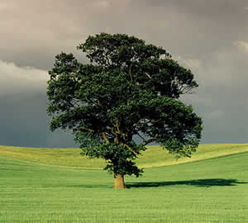 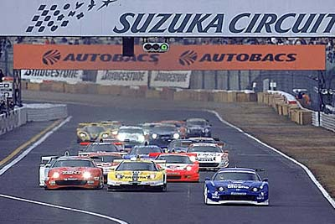

Dialogo com os alunos sobre as imagens.

Acetato2:

Apresentar um vídeo



Após a apresentação do vídeo discutir com os alunos os aspectos: movimento e repouso.

Quem está em movimento?

Quem está em repouso?

O que precisamos de definir?

Acetaro3:



Acetato 4:

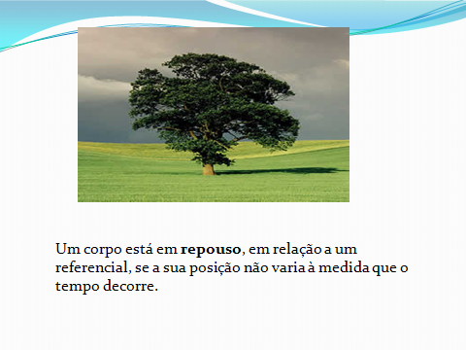

* **Movimento** – Um corpo está em movimento, em relação a um referencial, sempre que a sua posição varia à mediada que o tempo decorre.
* **Repouso –** Um corpo está, em repouso, em relação a um referencial, se sua posição não varia à medida que o tempo decorre.

Fazer a atividade do livro: Estamos Parados ou em Movimento

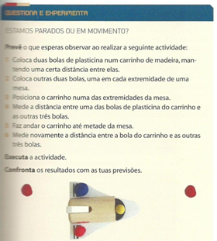

Conclusões da atividade:

Apenas a distância relativa às bolas colocadas na extremidade da mesa se alterou.

A bola de plasticina esteve em movimento relativamente às bolas na extremidade da mesa, mas parada relativamente à outra bola no carrinho.

As três bolas usadas para medir a alteração das distâncias são pontos de referência, ou referências, a partir dos quais definimos se existiu movimento.

Quando existe alteração da distância entre o referencial e o corpo em estudo, ao longo do tempo, poderá dizer-se que o corpo tem movimento relativamente ao referencial.

Os movimentos são todos iguais, então onde existe a diferença?

Acetato 5:



Utilizando os recursos da atividade anterior tentar mostrar aos alunos que existe varias trajetórias possíveis. Demonstrar que um corpo em movimento relativamente a um dado referencial descreve uma trajetória.

A trajetória é o conjunto de sucessivas posições ocupadas pelo corpo no decorrer do tempo.

Acetato 6:



Acetato 7:



Acetato 8:



Definição de Trajetória:

É o conjunto de sucessivas posições ocupadas por um corpo num referencial, que descrevem uma linha imaginária, ou seja, o “caminho” seguido, quando se está em movimento, entre um ponto de partida e um ponto de chegada.

Resolução de exercícios da ficha de exercícios sobre movimento e repouso

**Escola Secundária Severim de Faria**

**Física e Química**

**2010/2011**

**Plano de aula 2**

**Forças – o que nos comanda**

**6 de Dezembro de 2010-11-13**

**Bloco: 90mim**

**Sumário:** Rapidez Média e sua aplicação

Na aula anterior falou-se de movimento e repouso e também dos tipos de trajetórias.

Quando se falou de movimento nunca se colocou em questão o tipo de movimento (lento ou rápido)

É possível caracterizar o movimento em função da sua rapidez, através do cálculo da rapidez média.

.

Acetato 1



Qual o significado de Rapidez?

**Rapidez Média** de um corpo em movimento está relacionada com a distância que esse corpo percorre num determinado tempo.

Expressão de Rapidez Média:

$$Velocidade Média (Vm)=\frac{distância(m)}{∆t(s)}$$

Acetato 2



Deste exercício conclui-se que em cada segundo que passa o atleta percorre 3 m.

Resolução dos exercícios da ficha de exercícios.

ESCOLA SECUNDÀRIA DE SEVERIM DE FARIA

**FICHA DE CIÊNCIAS FÍSICO-QUÍMICAS**·

7ºANO TURMA:

**FICHA DE EXERCICIOS**

Ano Lectivo 2010/2011

1. Completa as frases seguintes de forma que correspondam a afirmações cientificamente correctas.
2. Um corpo está em ____________________ quando ao longo do tempo a sua __________________ em relação ao referencial não _________________ .
3. Um corpo está em _________________ quando ao longo do tempo a sua posição em relação ao ____________________ varia.
4. Um ____________________ é uma referência relativamente à qual se verifica se a ____________________de um corpo se altera ao longo do tempo.
5. Se empurrar um carro parado, estou a alterar o seu estado de ____________________ para um estado de ____________________relativamente a um dado ____________________.

**2)** Escolhe a opção que completa correctamente a Frase.

Ao atravessar uma rua que tem sinal de trânsito, posso afirmar, com toda a certeza, que…….

1. Eu estou em repouso relativamente ao sinal de trânsito.
2. Eu estou em movimento relativamente ao sinal de trânsito.
3. Só existe um referencial na rua, o sinal de trânsito.

**3)** Explica, por que razão é indispensável definir um referencial (corpo considerado como referência) para se poder dizer se um corpo, num dado instante, está em repouso ou em movimento.



**4)** Muitas situações do dia-a-dia permitem concluir que o estado de repouso e de movimento de um corpo é sempre relativo, ou seja, depende do referencial em relação ao qual estamos a considerar as suas posições. Assim, atendendo à situação da figura:

Assim, atendendo à situação da figura: Classifica as frases como verdadeiras(V) ou

falsas(F):

O automóvel está em movimento ao candeeiro e à árvore.

Os passageiros estão em movimento em relação ao automóvel

. Os passageiros estão em repouso em relação ao automóvel.

O automóvel está em repouso em relação ao candeeiro.

Os passageiros estão em movimento em relação ao candeeiro e à árvore.

**5)** O Luís e a Sofia são irmãos. Frequentam a mesma escola, mas percorrem caminhos diferentes para assistir às aulas. O Luís vai a pé, pelo parque. A Sofia acompanha-o até à paragem do autocarro, onde embarca no autocarro para a escola. Atendendo à situação:

a) Marca na figura as trajectórias descritas pelo Luís e pela Sofia.

b) Indica para cada uma das situações o tipo de trajectória.

ESCOLA SECUNDÀRIA DE SEVERIM DE FARIA

**FICHA DE CIÊNCIAS FÍSICO-QUÍMICAS**·

7ºANO TURMA:

**FICHA DE EXERCICIOS**

Nome:

Ano Lectivo 2010/2011

1. Completa as frases seguintes de forma que correspondam a afirmações cientificamente correctas
2. A velocidade média, com que se move um caracol, depende do _______________ percorrido e do ___________________ que demora a percorrê-lo.
3. Se a velocidade média for de 5 metros por segundo, o corpo percorre, em média, _______________ em cada ________________.
4. Um corpo, que se move com a velocidade média de 2 m/s, é mais _______________ do que outro, que se move com a rapidez média de 2 cm/s.
5. Calcula a velocidade média, em km/h, de um corpo que percorre 20 quilómetros em 15 minutos.
6. Numa prova de atletismo, um atleta percorreu 45 metros em 15 segundos. Qual foi a velocidade média com que o atleta realizou a prova?
7. Um automóvel demorou 3 horas a percorrer uma trajectória rectilínea. Sabendo que a distância percorrida foi de 270 km, calcula a velocidade média, em m/s, do automóvel.

5)Um cavalo, com a velocidade média de 20 m/s, percorreu uma trajectória rectilínea num determinado intervalo de tempo. Calcula os intervalos de tempo, se o comprimento da trajectória for:

**A-** 200 dm **B-** 200m **C-** 2 km

**6)** Uma chita, com a velocidade média de 27 m/s, demorou 6 segundos até alcançar uma presa. Qual foi a distância percorrida pela chita?

7) Completa os espaços em branco na tabela seguinte:

|  |  |  |
| --- | --- | --- |
| velocidade média (m/s) | Distância (m) | Tempo (s) |
| 40 | 80 | 2 |
| 15 | 45 |  |
|  | 150 | 30 |
| 3 |  | 15 |

1. Quem é mais rápido? O Miguel, que percorre 3 km em 45 minutos, ou o Jorge, que percorre 500 metros em 5 minutos?

Correcção da Ficha

1. A- repouso/posição/varia

b- movimento /referencial

c- Referencial/ posição

d- repouso/movimento/referencial

1. B)
2. É indispensável definir um referencial porque é a partir dele que sabemos se um corpo está ou não em movimento.
3. V; F; V; F; V